

**ПЕЧЬ ДЛЯ УТИЛИЗАЦИИ ТУШ ЖИВОТНЫХ**

**WHARFE/VOLKAN 1500**

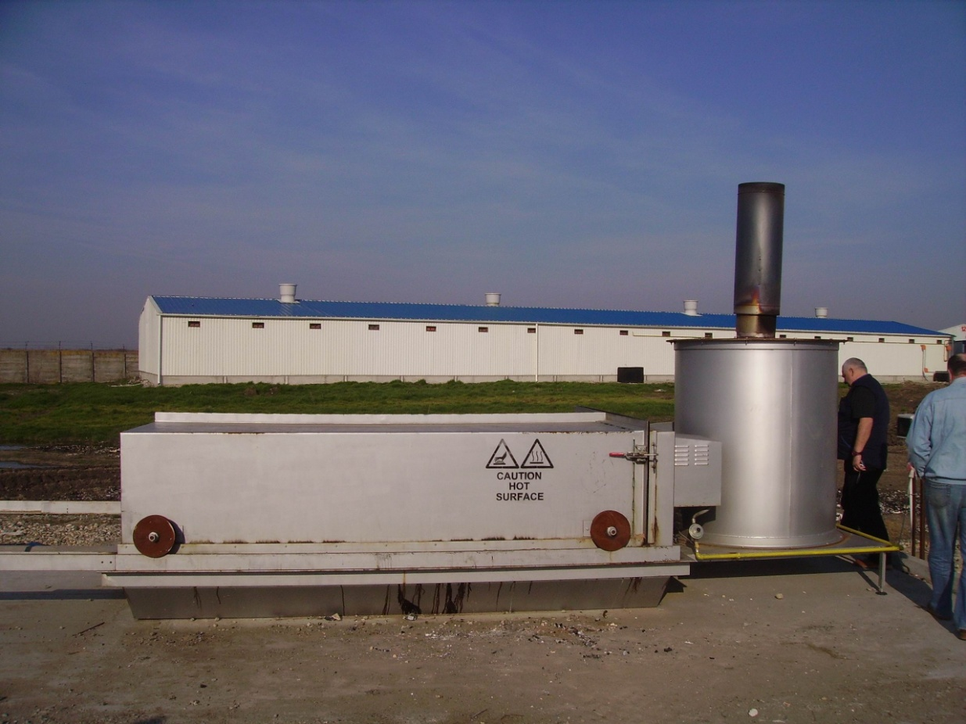

**спецификация**

|  |  |
| --- | --- |
| Размеры камеры (ДШ), м | 3.26  3,01,450.75 |
| Масса загружаемого материала, кг | 750 - 1200 |
| Метод загрузки | Спереди |
| Варианты топлива | Дизельное топливо, сжиженный газ пропан-бутан (LPG), природный газ |
| Напряжение питания, В | 230 |
| Масса установки, кг | 4.5 |
| Габариты (ДШВ), м | 8,42,162,1 |
| Продолжительность разогрева до заданной температуры, минут | От 25 минут |
| Потребление топлива (типовое) | В зависимости от выполняемой задачи  Природный 11м3 Сжиженый газ: 15 л/ч  Дизельное топливо: 11 литров в час |

